JUDUL MENGGUNAKAN HURUF KAPITAL TIMES NEW ROMAN 13 DENGAN JARAK SATU SPASI TANPA SINGKATAN

SKRIPSI

Oleh:

NAMA
NIM. 220402000

PROGRAM STUDI S1 TEKNIK ELEKTRO
DEPARTEMEN TEKNIK ELEKTRO
FAKULTAS TEKNIK
UNIVERSITAS SUMATERA UTARA
MEDAN
2023
JUDUL MENGGUNAKAN HURUF KAPITAL TIMES NEW ROMAN 13 DENGAN JARAK SATU SPASI TANPA SINGKATAN

SKRIPSI

Sebagai Salah Satu Syarat Untuk Meraih Gelar Sarjana Teknik Elektro
di Departemen Teknik Elektro Fakultas Teknik
Universitas Sumatera Utara

Oleh:

NAMA
NIM. 220402000

PROGRAM STUDI S1 TEKNIK ELEKTRO
DEPARTEMEN TEKNIK ELEKTRO
FAKULTAS TEKNIK
UNIVERSITAS SUMATERA UTARA
MEDAN
2023
SKRIPSI

JUDUL SKRIPSI HURUF KAPITAL TIMES NEW ROMAN 11

Oleh:

NAMA
NIM. 220402000

Telah dipertahankan di depan penguji
pada tanggal 01 Januari 2022
dan dinyatakan telah memenuhi syarat

Dosen Pembimbing 1 | Menyetujui,  Dosen Pembimbing 2
(Tulis di tengah jika hanya 1 pembimbing)

Nama Pembimbing 1  NIP.000000000000000  Tanggal: ditulis tangan oleh ybs | Nama Pembimbing 2  NIP. 000000000000000  Tanggal: ditulis oleh ybs

Mengetahui,
Ketua Departemen
Teknik Elektro FT. USU
Nama Ketua Departemen
NIP. 0000000000000
Tanggal: ditulis tangan oleh ybs

PERNYATAAN

Saya yang bertanda tangan di bawah ini:

Nama | : | A
NIM | : | 2
Judul Skripsi | : | J

Menyatakan dengan sebenarnya bahwa Skripsi ini ditulis berdasarkan hasil pemikiran dan penelitian saya sendiri. Jika terdapat naskah, tabel, gambar maupun ilustrasi lainnya yang merupakan karya/pendapat/penelitian dari orang lain, maka saya telah melakukan parafrase dan mencantumkan sumber yang jelas dalam daftar pustaka.

Demikian pernyataan ini saya buat, apabila di kemudian hari terdapat penyimpangan dan ketidakbenaran dalam pernyataan ini, maka saya bersedia menerima sanksi akademik sesuai dengan peraturan yang berlaku di Universitas Sumatera Utara.

Demikian pernyataan ini saya buat dalam keadaan sadar tanpa adanya paksaan dari pihak manapun.

Medan, tanggal naskah

Nama
NIM.000000000

TIM PENGUJI
Judul : J

Nama Mahasiswa : N
NIM : 2
Program Studi : S1 Teknik Elektro
PENGUJI PEMBIMBING:
Pembimbing 1 : N
Pembimbing 2 : (Hapus baris ini jika hanya satu)
PENGUJI BUKAN PEMBIMBING
Dosen Penguji 1 : N
Dosen Penguji 2 : N

Tanggal Ujian : Tanggal sidang

UCAPAN TERIMA KASIH
Ucapan terima kasih ditulis dengan kalimat formal. Ucapan terima kasih dilakukan karena dalam proses penulisan skripsi mungkin penulis mendapat bantuan dari berbagai pihak. Maka dari penulis dianjurkan mengucapkan terima kasih, sebagai contoh kepada:
- Allah SWT atau Tuhan Yang Maha Esa yang telah melimpahkan rahmat serta hidayahnya sehingga penulis dapat menyelesaikan laporan skripsi
- Kedua orang tua penulis yaitu Bapak xx dan Ibu xx yang selalu mendoakan dan memberikan dukungan secara moral dan materil kepada penulis,
- Bapak atau ibu dosen selaku dosen pembimbing yang senantiasa memberi bimbingan dan dukungan dalam penulisan skripsi.
- Ibu atau Bapak dari Laboratorium atau Lembaga yang mendukung dan membimbing saat pengerjaan.
- Teman – teman mahasiswa Penulis yang selalu memberikan dukungan dan bantuan dalam penulisan laporan

ABSTRAK
Penyakit jantung koroner adalah penyakit yang disebabkan karena kondisi pembuluh darah utama yang menyuplai darah ke jantung mengalami kerusakan. Kerusakan dapat terjadi karena disebabkan tumpukan kolesterol serta peradangan. Penumpukan zat lemak disebut sebagai plak/ateroma yang membuat saluran arteri menjadi sempit. Penyakit jantung koroner merupakan penyebab kematian tertinggi di Indonesia setelah stroke dengan persentase sebesar 12,9%. Penyakit jantung koroner terjadi akibat penumpukan plak yang disebabkan oleh tingginya kadar kolesterol serta meningkatnya tekanan darah dalam jangka panjang. Dibutuhkan sistem yang dapat memantau kesehatan jantung secara berkala. Pemantau kesehatan jantung dapat dilakukan secara invasive dan non-invasive. Sementara itu peralatan dapat digunakan secara sampling, wearable maupun detachable. Penelitian ini menyajikan sistem non-invasive sampling menggunakan LED sebagai transmitter dan photodioda sebagai receiver, yang mampu melakukan deteksi dini penyakit jantung coroner. Klasifikasi pendetksian terdiri dari kategori risiko rendah, sedang, dan tinggi menggunakan tiga parameter sumber data, yaitu kolesterol, tekanan darah, dan detak jantung. Pengukuran kolesterol dilakukan menggunakan sensor MPX5100DP dengan metode osilometri, sementara pengukuran detak jantung menggunakan sensor MAX30102. Data yang dipanen dari sensor dengan penambahan informasi diri seperti jenis kelamin, usia, dan status perokok diolah menggunakan beberapa metode klasifikasi baseline. Dari keseluruhan pengukuran, klasifikasi terbaik menggunakan K-Nearest Neighbor (KNN) mendapatkan akurasi rata-rata untuk pengukuran kolesterol adalah 97,9%, pengukuran tekanan darah sistolik adalah 96,3%, tekanan darah diastolik 92,7%, dan pengukuran detak jantung adalah 98,8%. Klasifikasi penyakit jantung koroner pada 15 responden menggunakan metode K-Nearest Neighbor memiliki perbedaan sekitar 20% dengan perhitungan menggunakan tabel Framingham Risk Score yang dilakukan oleh dokter.

ABSTRACT
(Ringkasan dalam bahasa Inggris)

KATA PENGANTAR
Kata pengantar merupakan paragraph yang menggambarkan secara singkat topik skripsi yang telah ditulis dan manfaat yang diharapkan dari penulisan Skripsi. Mohon dihindari penulisan terima kasih kepada orang atau Lembaga tertentu karena telah disampaikan pada ucapan terima kasih.
Paragraph pertama dapat berupa kata Puji Syukur kehadirat Allah SWT atay Tuhan Yang Maha Esa atas segala berkat yang dilimpahkan–Nya sehingga penulis dapat menyelesaikan penyusunan laporan Skripsi dengan judul “ssssss” sebagai salah satu syarat untuk meraih gelar Sarjana Teknik Elektro di Fakultas Teknik, Universitas Sumatera Utara.
Laporan skripsi ini diharapkan dapat menjadi rujukan dalam kegiatan sssss di wiliyah sssss atau kegiatan penelitian di salah satu bidang Teknik Elektro. Penulis menyampaikan kemungkinan kekurangan dalam penulisan, oleh karenanya, penulis berharap kepada berbagai pihak untuk dapat memberikan masukan yang bersifat membangun untuk menjadikan laporan ini lebih baik.

Medan, tanggal naskah

Nama
NIM. 0000800000

DAFTAR ISI
Halaman
PERNYATAAN i
TIM PENGUJI ii
UCAPAN TERIMA KASIH iii
ABSTRAK iv
ABSTRACT v
KATA PENGANTAR vi
DAFTAR ISI vii
DAFTAR TABEL ix
DAFTAR GAMBAR x
DAFTAR LAMPIRAN xi
BAB I. PENDAHULUAN 1
1.1 Latar belakang 1
1.2 Perumusan masalah 2
1.3 Tujuan penelitian 2
1.4 Batasan masalah 2
1.5 Manfaat penelitian 2
1.6 Sistematikan penulisan 2
BAB II. TINJAUAN PUSTAKA 3
2.1 Sub bab 1 3
2.2.1 Seksi 1 3
2.2.2 Seksi 2 3
2.3 Sub bab 3 3
BAB III. METODE PENELITIAN 5
3.1 Sub bab 1 5
3.2 Sub bab 1 6
3.3 Sub bab 1 6
BAB IV. HASIL DAN PEMBAHASAN 7
4.1 Sub bab 1 7
4.2 Sub bab 1 7
4.2.1 Sub bab 2 8
BAB V. KESIMPULAN DAN SARAN 10
5.1 Kesimpulan 10
5.2 Saran 10
DAFTAR PUSTAKA 11
LAMPIRAN xii
Lampiran 1. Hasil analisis xii
Lampiran 2. Pengambilan sampel xiii

DAFTAR TABEL
Tabel Halaman
Tabel 1. Nilai parameter loss 7

DAFTAR GAMBAR
Gambar Halaman
Gambar 1. Gambar buah 300 dpi dengan text 4
Gambar 2. Skema prosedur penelitian 5
Gambar 3. Hasil pengukuran dan hasil fitting 8
Gambar 4. Peta diagram jaringan 9

DAFTAR LAMPIRAN
Halaman
Lampiran 1. Hasil analisis 12
Lampiran 2. Pengambilan sampel 13

BAB I. PENDAHULUAN

Latar belakang
Isi Skripsi dari Bab 1 hingga Bab 5 menggunakan Huruf Times New Roman, ukuran 12 untuk judul bab, ukuran 11 untuk yang lainnya, spasi double dan jarak 6pt antar paragraph.
Pada sub bab latar belakang, penulis harus menjelaskan defenisi topik penelitian, keperluan, manfaat dan perkembangan topik penelitian. Latar belakang harus menggambarkan urgency penelitian dan menyinggung referensi terkait defenisi dasar maupun penelitian terkait. Sebaiknya menggunakan manajemen referensi seperti Mendelay dengan melakukan registrasi dan menambah adds-in Microsoft word. Referensi menggunakan format IEEE seperti berikut [1].
Defenisi dan penjelasan topik sebaiknya menggunakan referensi utama seperti buku [2], maupun jurnal internasional ternama [3]. Latar belakang harus dapat menggambarkan penelitian saat ini terkait dengan topik yang dibahas, dengan jumlah minimal 10 referensi terkait atau secukupnya. Referensi harus dihindarkan dari tulisan yang tidak ditinjau, seperti blog maupun website. Referensi sebaiknya bukan berasal dari Skripsi. Referensi juga disarankan menggunakan tidak hanya menggunakan referensi local, namun juga menggunakan referensi internasional, agar memastikan penelitian terkait dapat terobservasi dan topik penelitian tidak berulang. Penggambaran penelitian terkait dapat dilakukan dengan melakukan klasifikasi seperti komponen penelitian [4]–[6], jenis metode yang digunakan [4]–[6], maupun objek yang diteliti [4][5][6].
Sebaiknya ada hubungan topik yang diteliti dengan penelitian sebelumnya. Sebagai contoh, memberikan solusi keterbatasan penelitian sebelumnya, menambah metode atau menggunakan metode yang berbeda, ataupun menggunakan objek yang berbeda.

Perumusan masalah
Perumusan masalah dapat berupa pertanyaan maupun pernyataan untuk mengidentifikasi arah penelitian untuk memecahkan masalah. Pertanyaan dapat dilakukan seperti: “Bagaimana kinerja jaringan jika protokol ruting menggunakan parameter autonomus system yang adaptif?”. Sementara pernyataan dapat menggunakan contoh: “Untuk mendapatkan karakteristik protokol ruting terhadap traffik yang dinamis dapat dilakukan eksperimen melalui pengubahan ukuran autonomous system yang berubah terhadap laju trafik”. Hasil perumusan masalah harus dapat dicerminkan pada uraian Bab 3, Bab 4 dan Bab 5.

Tujuan penelitian
Tujuan penelitian dapat dikatakan sebagai pernyataan singkat dan padat yang mewakili hasil penelitian. Dengan demikian, hasil akhir penelitian sejauh mungkin harus dapat mencerminkan tujuan penelitian.

Batasan masalah
Pembatasan masalah menunjukkan upaya agar topik penelitian terarah dan tidak melebar. Penulis harus mengutarakan terlebih dahulu cakupan penelitian, kemudian menjelaskan pembatasan masalah.

Manfaat penelitian
Paragraf

Sistematikan penulisan
Paragraf

BAB II. TINJAUAN PUSTAKA

2.1 Sub bab 1
Teori dasar harus merujuk pada buku referensi terbaru, sementara revisi teori dan formula terkini merujuk jurnal internasional popular terkini.

Seksi 1
Penulisan Bahasa Inggris harus dimiringkan. Penggunaan tanda baca, kata depan (seperti di kota dan dikerjakan) harus sesuai dengan penulisan Bahasa Indonesia yang baik dan benar.

2.2.2 Seksi 2
Penulisan formula matematika wajib menggunakan equation editor, seperti Microsoft equation dengan penomoran berindentasi ke kanan. Pecahan menggunakan koma.
$\text{y }\text{= }\frac{\text{∅}\text{84}x^{2}\text{- 0,16}}{\text{4}}\text{ + }\frac{\text{∅}\text{95z - 5}}{\text{6,6}}$ [1]

2.2.2.1 Sub seksi 1

ISI paragraf

2.3 Sub bab 3
Tulisan yang berasal dari naskah lain harus ditulis ulang atau paraphrasing. Sementara gambar yang sederhana harus di gambar ulang. Gambar disarankan berukuran 300 dpi, dengan ukuran text dapat terbaca serta ukuran text lebih kecil dari ukuran text di paragraph. Penomoran gambar berkelanjutan dari Bab 1. Penyebutan gambar bernomor dalam text harus diawali huruf besar, contoh Gambar 1. Setiap gambar harus dijelaskan di paragraph.
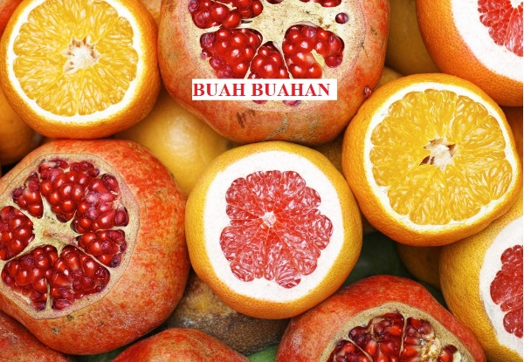
Gambar 1. Gambar buah 300 dpi dengan text
(Digital image, 2019)
Antar bab harus menggunakan pagebreak dari menu insert.

BAB III. METODE PENELITIAN

3.1 Sub bab 1
Jika terdapat diagram alir penelitian, sebaiknya dibuat di perangkat lunak lain, bukan menggunakan fasilitas gambar pada Microsoft Word dengan ketelitian 300 dpi dan disimpan di folder tertentu dalam format standar. Memasukkan gambar ke word sebaiknya menggunakan perintah insert picture, agar format tidak berubah. Setiap gambar harus dijelaskan secara rinci. Gambar harus pada layout inline with text seperti pada Gambar 2.
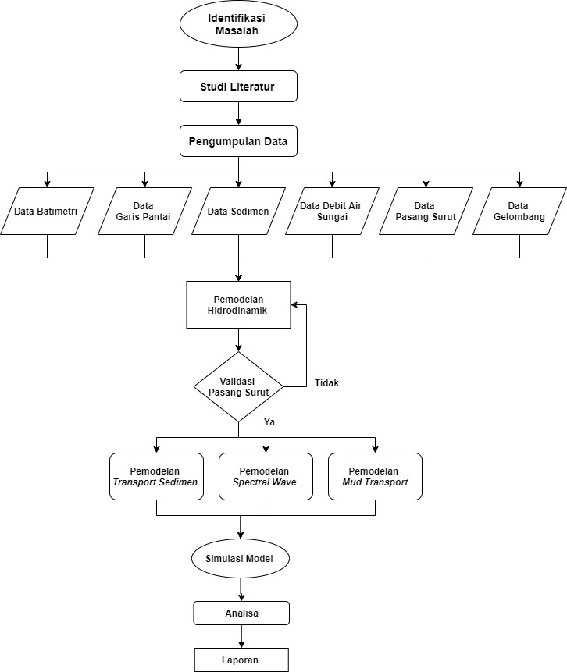
Gambar 2. Skema prosedur penelitian

3.2 Sub bab 1
Isi paragraph

3.3 Sub bab 1
Langkah-langkah penelitian, peralatan yang digunakan, data yang digunakan, pengolahan data, metode analisis, skenarion dan parameter penelitian harus diuraikan di Bab 3, termasuk semua langkah pada perumusan masalah.

BAB IV. HASIL DAN PEMBAHASAN

Sub bab 1
Sebaiknya diuraikan semua hasil dan penjelasannya, baru kemudian dilakukan pembahasan.

4.2 Sub bab 1
Tabel sebaiknya disajikan dalam satu halaman penuh dan tidak terputus. Jika tidak cukup ditampilkan dalam satu halaman, maka header atau kepala tabel harus ditampilkan. Untuk tabel dengan banyak data, ukuran huruf dapat diperkecil dari 11 pt sampai ke 9 pt. Spasi dalam tabel sebaiknya spasi 1,5. Angka dalam tabel harus memiliki angka penting yang sama. Penomoran tabel berlanjut dari Bab 1.
Tabel 1. Nilai parameter loss
No | Nilai Loss (dB)
 | 100 m | 200 m | 300 m | 400 m | 500 m
1 | -0,720505 | -0,539736 | -0,591903 | -0,659509 | -0,99213
2 | -0,716380 | -0,536388 | -0,586382 | -0,653808 | -0,99216
3 | -0,712256 | -0,533041 | -0,580861 | -0,648106 | -0,98431
4 | -0,708131 | -0,529693 | -0,575340 | -0,642405 | -0,97647
5 | -0,704006 | -0,526345 | -0,569819 | -0,636704 | -0,96863
6 | -0,699881 | -0,522997 | -0,564299 | -0,631002 | -0,96078
7 | -0,695756 | -0,519649 | -0,558778 | -0,625301 | -0,95294
8 | -0,691632 | -0,516301 | -0,553257 | -0,619599 | -0,9451
9 | -0,687507 | -0,512953 | -0,547736 | -0,613898 | -0,93726
10 | -0,683382 | -0,509605 | -0,542215 | -0,608197 | -0,92941
11 | -0,679257 | -0,506257 | -0,536694 | -0,602495 | -0,92157
12 | -0,675133 | -0,502910 | -0,531173 | -0,596794 | -0,91373
13 | -0,671008 | -0,499562 | -0,525653 | -0,591092 | -0,90588
14 | -0,666883 | -0,496214 | -0,520132 | -0,585391 | -0,89804
15 | -0,662758 | -0,492866 | -0,514611 | -0,579690 | -0,8902
16 | -0,642134 | -0,476126 | -0,487007 | -0,551183 | -0,85098

Sumber : Fuad, 2017

4.2.1 Sub bab 2
Grafik sebaiknya dibuat menggunakan software dengan kualitas gambar yang lebih baik dari excel. Untuk gambar dengan tema yang sama, dapat dibuat menjadi satu judul gambar dengan penjelasan masing-masing gambar. Sebaiknya tidak menggunakan caption ganda, jika telah ada nama gambar, tidak perlu menggunakan caption di atas gambar. Semua gambar harus dijelaskan secara rinci. Sebagai contoh, nilai ketelitian pengukuran mengalami kesalahan 0,2% hingga 0,5% untuk data alat di bawah 50. Namun mengalami pelonjakan hingga 0,7% saat data lebih besar dari 70.
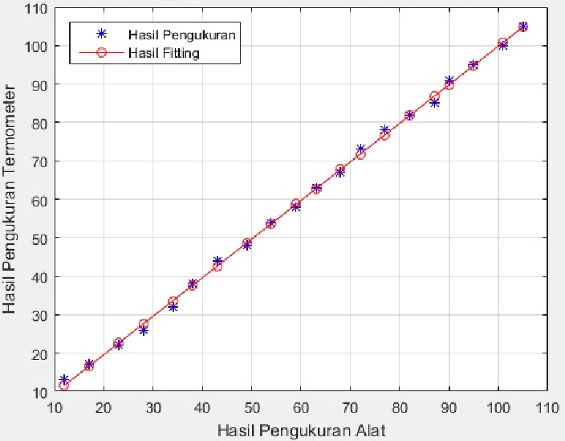
Gambar 3. Hasil pengukuran dan hasil fitting

Jika gambar tidak cukup jelas Maka dapat menggunakan ukuran kertas yang lebih besar, seperti A3 (Gambar 4). Namun sebaiknya gambar tersebut diletakkan di lampiran. Sebagai koreksi Gambar 4, Text harus diusahakn lebih kecil dari text paragraph.
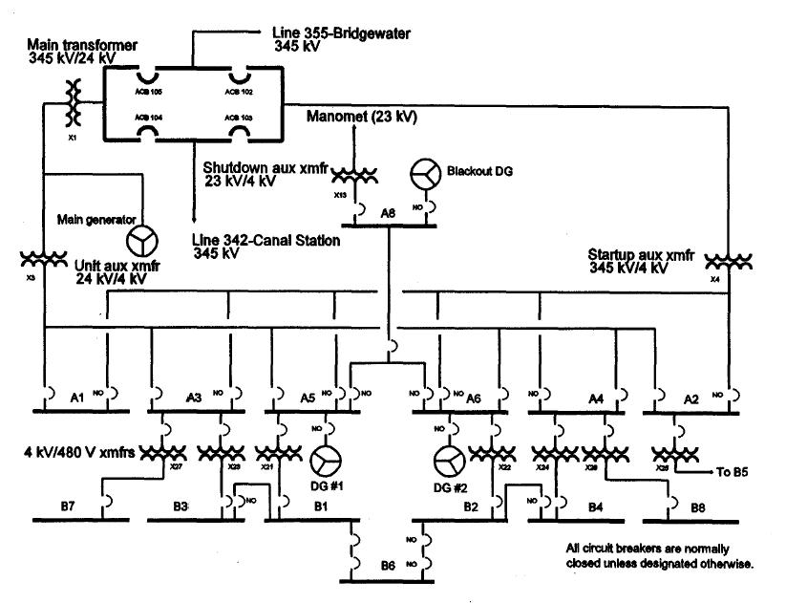
Gambar 4. Peta diagram jaringan

BAB V. KESIMPULAN DAN SARAN

5.1 Kesimpulan
Kesimpulan harus dapat menggambarkan perumusan masalah serta mencapai tujuan penelitian.

5.2 Saran
Isi paragraf

DAFTAR PUSTAKA

[1] S. Albawi, T. A. Mohammed, and S. Al-Zawi, “Understanding of a convolutional neural network,” in Proceedings of 2017 International Conference on Engineering and Technology, ICET 2017, 2018, vol. 2018-January. doi: 10.1109/ICEngTechnol.2017.8308186.
[2] D. Furht, B., & Kirovski, Multimedia security handbook. CRC press., 2004.
[3] “Huang, J., Wang, J., & Ye, J. (2014). A buffer management algorithm for improving up/down transmission congestion protocol fairness in IEEE 802.11 wireless local area networks. International Journal of Communication Systems, 27(10), 2228-2240.”.
[4] C. Y. Lee, “Analysis of Switching Networks,” Bell System Technical Journal., 1955.
[5] V. E. Benes, “On Rearrangeable Three-Stage Connecting Networks.,” The Bell System Technical Journal., 1962.
[6] C. Clos, “A Study of Non-Blocking Switching Networks,” The Bell System Technical Journal., 1953.

Daftar pustaka sebaiknya tidak diketik secara manual, namun menggunakan tools seperti Mendeley dengan perintah insert bibliography. Jangan lupa selalu merubah font ke times new roman jika berubah.

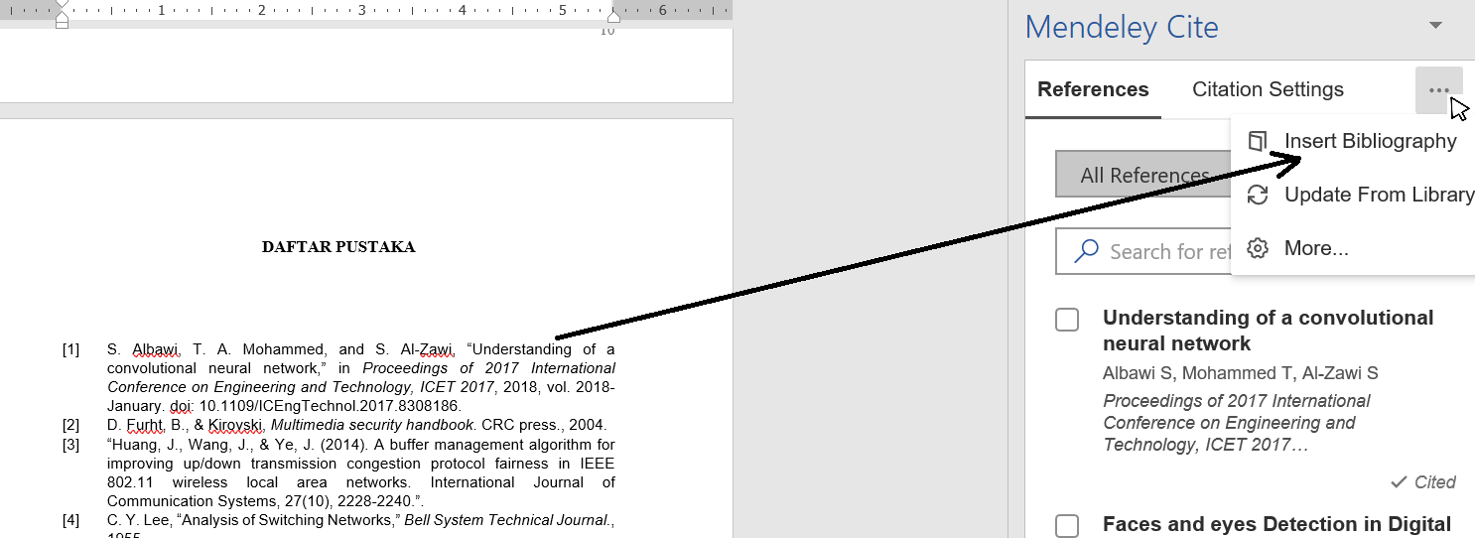

LAMPIRAN

Lampiran 1. Hasil analisis

Isi text

Lampiran 2. Pengambilan sampel

